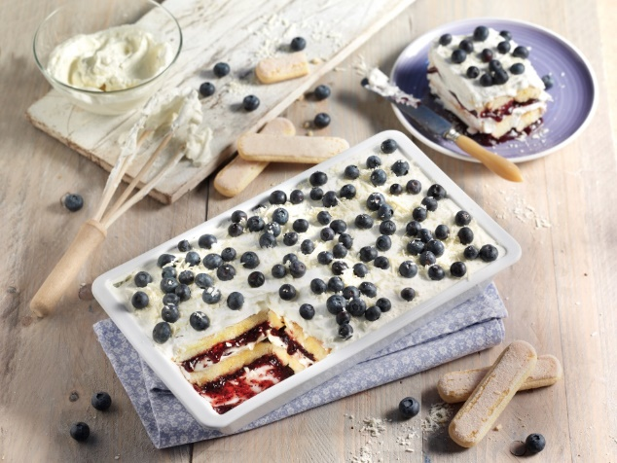
Heidelbeer-Tiramisu
8 Portionen
Heidelbeersoße:
- 1 Zitrone Bio
- 400g Heidelbeeren
- 150g Gelierzucker 2:1

Creme:
- 250g Sahne
- 1 Päckchen Vanillezucker
- 500g Mascarpone
- 300g Joghurt
- 80g Zucker

Keksschickt:
- 1-2 Orangen
- 250g Löffelbiskuits

Deko:
- 50g Heidelbeeren
- 25g weiße Schokolade

- Bio-Zitrone heiß abwaschen, abtrocknen, Schale abreiben und Saft auspressen. Zitronensaft beiseite stellen.
- Heidelbeeren waschen, verlesen und 400 g abwiegen. Heidelbeeren zusammen mit der Hälfte der Zitronenschale und Gelierzucker in einen Topf geben. Aufkochen. Mit einem Kartoffelstampfer die Beeren zerquetschen. Köcheln, bis die Gelierprobe gut ist.
- Sahne mit Vanillezucker steif schlagen. Mascarpone mit Joghurt, Diamant Feinster Zucker, restlicher Zitronenschale und Zitronensaft glatt rühren. Zuletzt Sahne vorsichtig unterheben.
- Orangen auspressen. Löffelbiskuits kurz in den gepressten Orangensaft tauchen und den Boden einer rechteckigen Auflaufform (ca. 15 x 30 cm) damit auslegen. Darauf vorsichtig erst die Hälfte der Heidelbeersoße, dann die Hälfte der Cremeschicht verteilen. So fortfahren, bis alle Zutaten verbraucht sind. Die letzte Lage sollte aus Creme bestehen. Mindestens 5 Stunden im Kühlschrank durchziehen lassen.
- Heidelbeeren waschen und verlesen, Schokolade raspeln. Tiramisu mit Heidelbeeren und Schokoladenraspeln verzieren.

